TECNOLÓGICO NACIONAL DE MÉXICO

INSTITUTO TECNOLÓGICO DE IZTAPALAPA

INGENIERÍA MECATRÓNICA

MATERIA:

**PROGRAMACIÒN AVANZADA**

GRUPO: 7 IME

TRABAJO: PROYECTO

ALUMNO O EQUIPO:

Acosta Hernández Jesús Eduardo

González Valencia Hostyn Axel

Martínez Pérez Víctor Hugo

Reyes Lemus Miguel Angel

PROFESOR:

Soria Frias Sigfrido Oscar

FECHA ENTREGA:

23 de sept. de 24

Construcción de maquina empaquetadora de granos (semillas).

Objetivos:

Diseñar y construir una máquina que sea capaz de empaquetar diversos tipos de granos.

Dar hincapié a la utilización de los sistemas mecatrónicos para mejorar la eficiencia de producción.

Problemática:

Actualmente el uso de sistemas automatizados cada vez es más cotidiano de lo que uno piensa, el consumo mundial de diversos tipos de alimentos va en aumento y con esto en una mayor producción y por su parte, su almacenamiento y distribución. La economía nacional es de suma importancia en el ámbito de granos por lo que es importante desarrollar una maquina capaz de empacar diversos tipos de granos hasta cierto grado de automatización con el propósito de disminuir costos, aumentar la producción, la distribución e incrementar la rentabilidad de las demandas del producto empacado.

Se plantea tener una maquina a través de un sofisticado sistema de empacado por medio de un proceso de embazado y sellado disponiendo de una cinta transportadora seccionada en compartimentos que contendrá dicha materia prima o en su defecto, una tolva que distribuirá la cantidad necesaria a las secciones para dar paso al sistema de rodillos que contendrán el material plástico para su correcto sellado y dando a disposición el llenado de producto el cual tendrá detección de llenado, producto, temperatura a la cual se sella, parámetros de ajuste como velocidad de bandas, prueba de sistemas en funcionamiento.



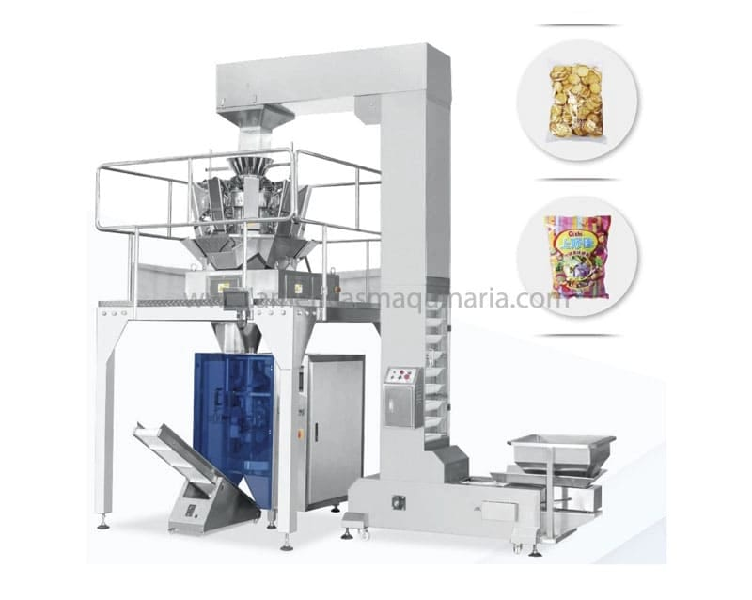

Imagen referencial al proyecto QR del repositorio de github.